楊梅高中106年「石門山健行暨淨山活動」實施計畫
壹、依據：
一、依據105學年度高級中等學校適性學習社區教育資源均質化 (桃三區)
105-4-2社區學生服務學習計畫辦理。
貳、目的：
為培養學子能通過實際的淨山愛山活動，建立環保意識及培養公益服務精神與服務社區的熱枕，讓學生體驗保護大自然，為地球盡一份心力的學習力，促進學校與社區的良性互動，共謀學校與社區永續經營之願景
參、辦理單位：
一、主辦單位：教務處實研組、學務處活動組、教官室。
二、協辦單位：健行科技大學、瑞原國中
肆、實施構想：
一、敬邀健行科大學生、瑞原國中及本校學生，合計40員學生，藉健行活動及淨山活動，讓學生體驗自然之美，同時增長見聞，體會到正當的戶外休閒活動及社區服務意涵均有益於身心。
二、沿途由本校賀春暉教官、瑞原國中張志華老師、健行科大羅新興教授擔任活動領隊，實施石門山歷史介紹及淨山活動教學。
三、藉由「Leave No Trace不留痕跡」淨山愛山活動，建立環保意識及培養公益服務精神。
四、本活動由本校趨車前往石門山登山口(北入口)，再步行至好漢坡，經稜線步道，至石門山山頂，再沿山谷路線，經龍穴崗，至勞工育樂中心，再趨車返校（行程如附件一）。
伍、實施要點：
一、時間：106年4月09日（週日）07：30－17：00。
二、地點：桃園市石門山（桃園市龍潭區）。
三、參加人員：領隊3員、本校學生15員、健行科大學生15員、瑞原國中學生9員，合計42員。
四、參與學生免費。
五、交通方式：專車接送。
六、經費概算表如附件二。
七、石門山淨山路線圖如附件三。
八、家長同意書如附件四。
陸、一般規定：
一、參加人員請攜帶健保卡、輕便雨具、簡單口糧及飲水；參加人員均依規定投保意外險（不含公教人員）。
二、本案如因天候等不可抗拒之影響而無法辦理，得由本校擇時間辦理。
柒、本計畫奉校長核准後實施，修正時亦同。

附件一
楊梅高中「石門山健行暨淨山活動」行程表
時間 | 活動項目 | 地點 | 教學
07：30  |  08：00 | 瑞原國中學生集合 | 瑞原國中-  楊梅高中
08：00  |  08：10 | 楊梅高中學生集合 | 楊梅高中-  楊梅火車站
08：10  |  08：40 | 健行科大學生集合 | 楊梅火車站-  健行科大
08：40  |  09：30 | 車程 | 石門山步道  (北入口) | 賀春暉教官實施淨山活動行程說明及宣教(0830-0930)
09：30  |  11：30 | 實施淨山導覽及教學 | 石門山步道 | 賀春暉教官、張志華老師實施導覽及淨山活動教學。(0930-1130)
11：30  |  12：30 | 休息及用餐 | 石門山休閒站
12：30  |  15：30 | 實施淨山導覽及教學 | 石門山步道 | 賀春暉教官實施導覽及淨山活動教學。(1230-1530)  張志華老師實施導覽及淨山活動教學。(1230-1430)
15：30  |  16：00 | 休息 | 勞工育樂中心
16：00  |  17：00 | 賦歸 | 石門山-健行科大-楊梅高中

附件二
活動經費概算表
項目 | 明細 | 預估經費(元) | 備註
租車費 | 8,000元*1車 | 8,000 | 活動租車費(瑞原國中-楊梅高中-楊梅火車站-健行科大-石門山)
鐘點費 | 授課講師每節550  元，共計10節。  550*10=5500元 | 5,500 | 賀春暉教官學學(6節)  張志華老師教學(4節)
全民健康保險補充保費 | 鐘點費百分之1.91 | 106 | 學校提撥補充保費
保險費 | 30元*40人 | 1,200 | 學生保險
誤餐費 | 80元*42人 | 3,360 | 便當(領隊3員、學生39員)
物品費 | 7,000*1具 | 7,000 | 攜行式直流電源
物品費 | 9,900元*1具 | 9,900 | 播音剌叭
物品費 | 1,800元*4具 | 7,200 | 鋁合金輕便攜行椅
合計 |  | 42,266
雜支 |  | 2,534 | 小於總和之6%
合計所需經費 | 44,800元

附件三
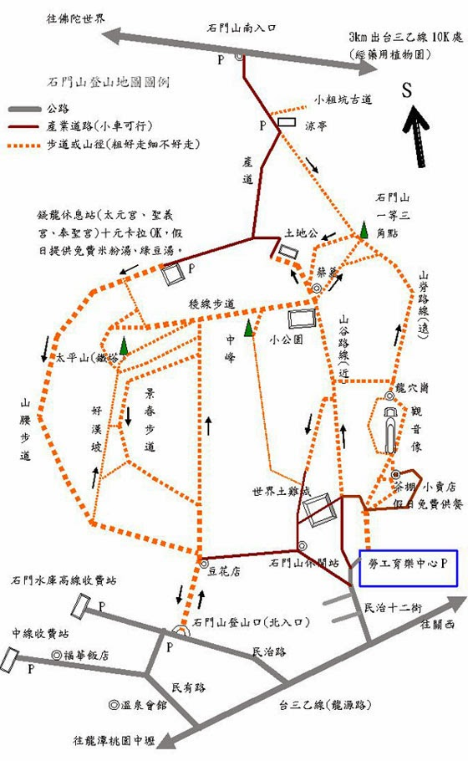
附件四

家長同意書 _____年____班_______號
茲同意貴子弟 參加國立楊梅高中105年04月09日(星期日)所辦理之「石門山健行暨淨山活動」，並同意督促孩子於活動期間注意安全、遵守活動進行之相關規定。

學生出生年月日：＿＿＿年＿＿＿月＿＿＿日 身分證字號：＿＿＿＿＿＿＿＿＿（辦保險用）
家長簽名： 緊急連絡電話：

中華民國 106 年 月 日

